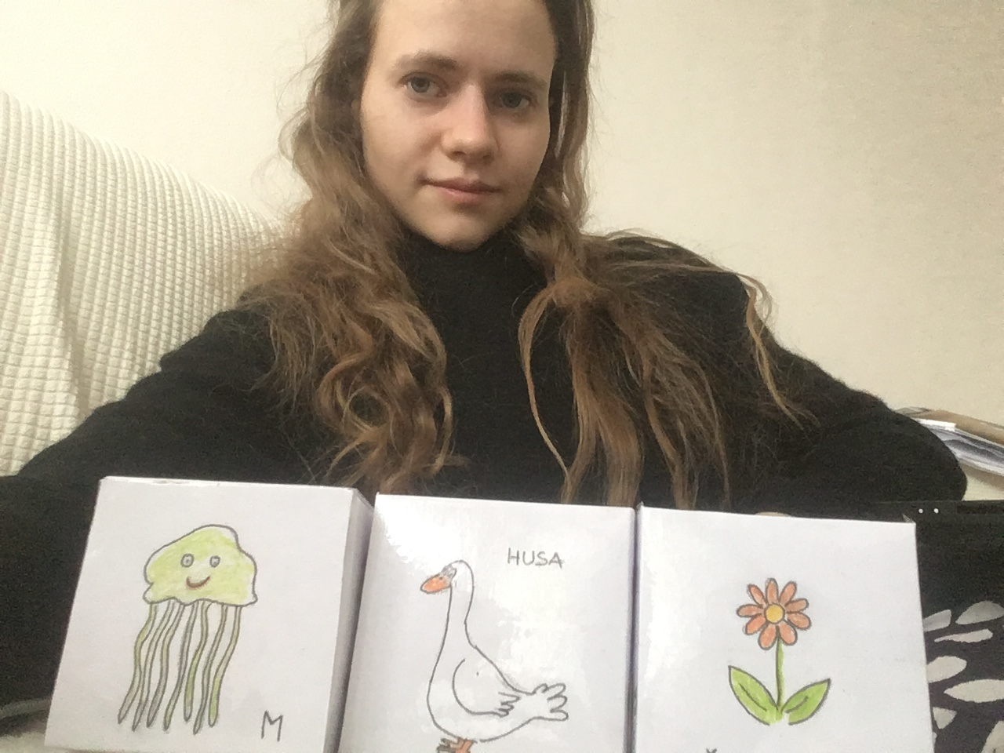

433380 – Miroslava Kachlířová
PdF: TI9010 – Výroba pomůcek pro speciální pedagogy

Téma: Logokostka

leden 2022

LOGOKOSTKA – 3 varianty

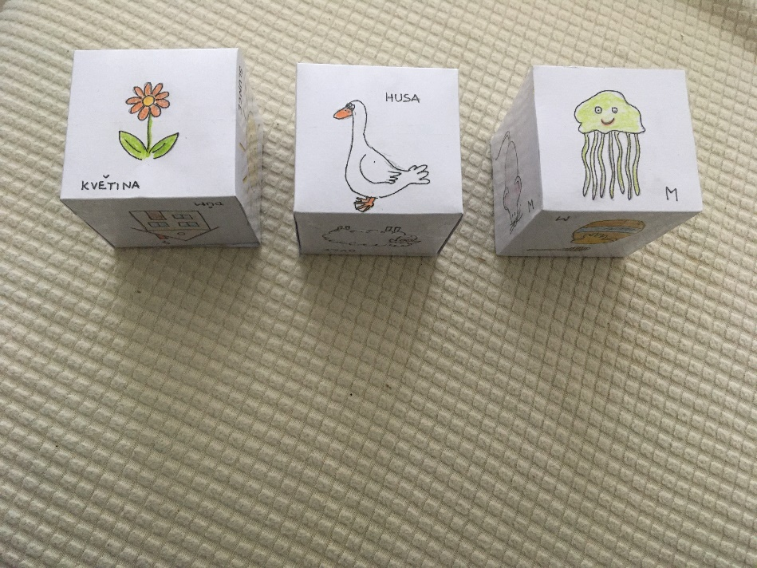

Logokostka 1 – Základní obrázky

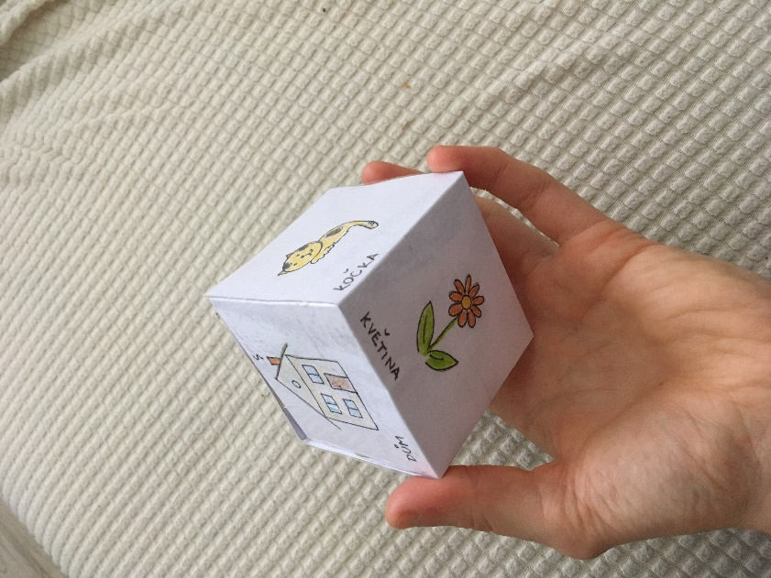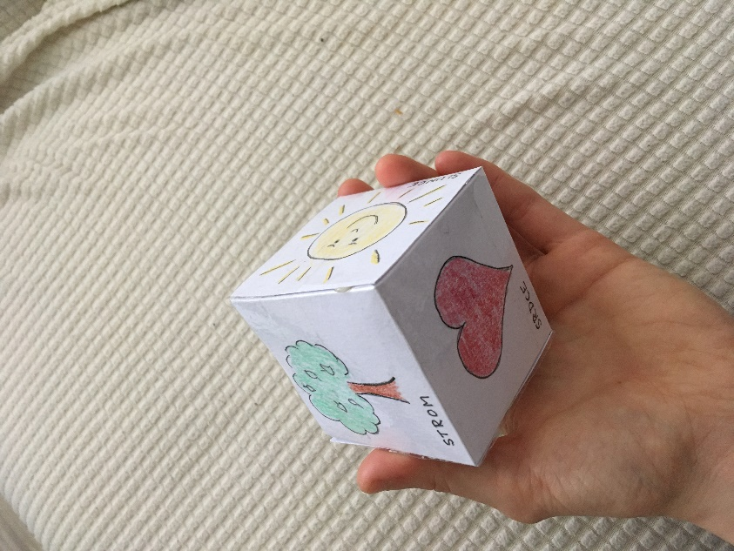

Logokostka 2 – Zvířátka

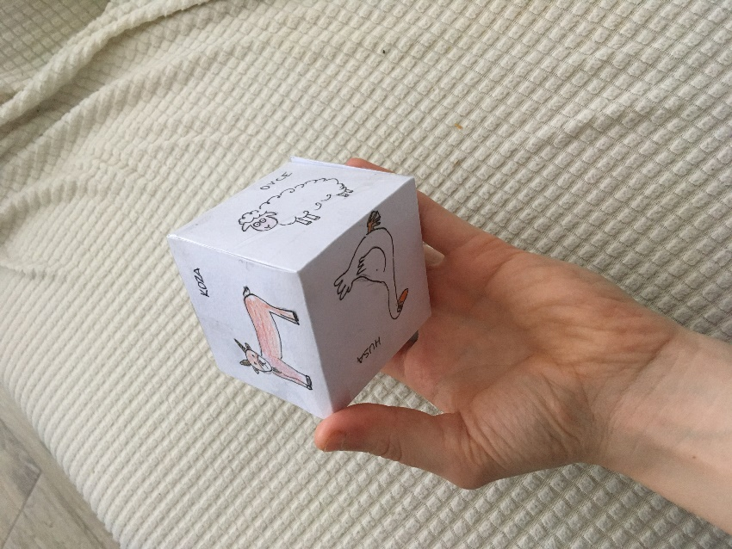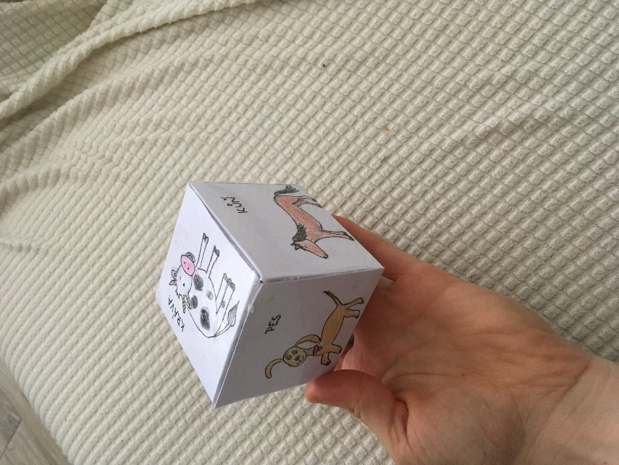

Logokostka 3 – Obrázky začínající stejným písmenem (zde M)

